

Saltillo, Coahuila junio 2021

|  |  |
| --- | --- |
| |  | | --- | | ***Línea del tiempo : El trabajo por proyectos en ciencias naturales*** | |

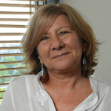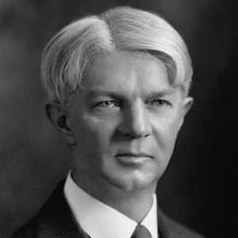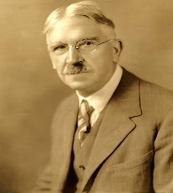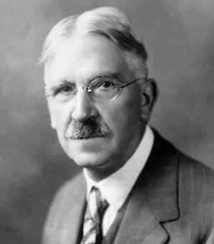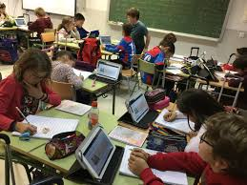

Uso de proyectos en educación

Dewey formulo la pedagogía por proyectos

Desarrolló el modelo de trabajo desde el punto de vista metodológico y contribuyó a su difusión. La propuesta metodológica del trabajo implica cinco fases o etapas:

• Consideraciones de alguna experiencia actual y real de los estudiantes.

• Identificación de algún problema –o dificultad–suscitado a parar de esa experiencia.

• Inspección de datos disponibles, así como búsqueda de posibles soluciones viables.

• Formulación de alternativas de solución.

• Puesta a prueba de las alternativas mediante la acción.

Se torna imperioso ampliar el acceso a las oportunidades de aprendizaje de las poblaciones más desfavorecidas y disminuir la deserción, mejorando los logros de aprendizaje, para lo cual se vuelve necesario impulsar la reforma de los sistemas educativos. (2011)

Es importante evidenciar que la perspectiva del trabajo por proyectos responde a una concepción de sujeto social, del cual se espera una intervención fundamentada en la toma de decisiones. Por lo tanto, se espera que esta educación a través de las ciencias, contribuya a la formación de una ciudadanía participativa, es decir, colabore con una educación científica para la acción. (2015)

Fue uno de los primeros educadores en plantear la importancia de la participación de los y las estudiantes en el trabajo en el aula.

Se produce la llegada de esta metodología a Estados Unidos

**siglos XVI y XVII**

**Siglo XIX**

**Siglo xx**

**John Dewey**

**William Kilpatrick**

**1946**

**Meinardi**

**UNESCO**

LINEA DEL TIEMPO

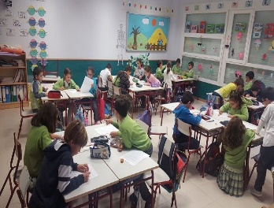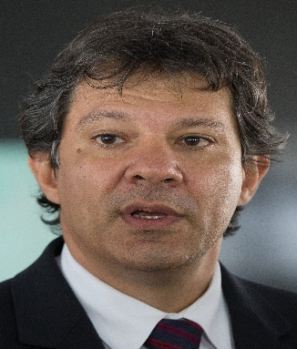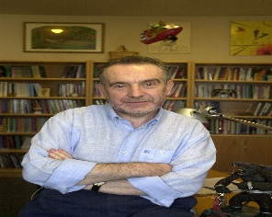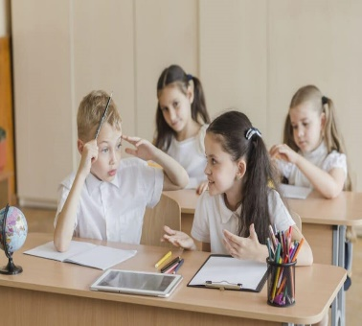

“Los sistemas educativos convencionales ofrecen escasa flexibilidad. […] En el caso de estudiantes provenientes de familias de bajos ingresos, la flexibilidad de las escuelas es aún menor; las escuelas más acomodadas atraen a los mejores docentes, relegando a los menos preparados a las escuelas de zonas pobres y remotas. […] En consecuencia, estos sistemas perpetúan las inequidades sociales, pierden a excelentes estudiantes víctimas del aburrimiento y aumentan el costo de la educación a través de las altas tasas de abandono y repetición”. (2002)

Mejorar los aprendizajes de los alumnos y alumnas es una necesidad impostergable si consideramos que el propósito fundamental es democratizar el acceso a esta área del conocimiento, lo que les permitirá mejorar su calidad de vida y su acción como ciudadanos (2006)

Es necesario que puedan existir posibilidades reales de poner en cuestión los conocimientos culturales que la escuela valora y exige. Pasar de un modelo tradicional de enseñanza a uno innovador implica:

• Lograr más participación del alumnado, bajo la consideración de que su conocimiento es valioso.

• Generar un ambiente de trabajo más flexible, conducente a la formación de estudiantes cada vez más autónomos.

• Seleccionar contenidos curriculares más conectados con los intereses del colectivo estudiantil y criterios de evaluación más flexibles.

• Tener en cuenta las experiencias del alumnado, que sirvan de referencia para interpretar y comprender los procesos históricos y sociales.

• Implementar metodologías que permitan la toma de decisiones y el ejercicio del consenso/disenso, el pensamiento crítico, la colaboración y la cooperación. (2005)

El trabajo por proyectos implica propuestas que fomentan el aprendizaje y el desarrollo de habilidades que van desde las técnicas a otras de carácter más complejo, como las destrezas y las estrategias.

Técnicas (medir, manejar instrumental, realizar preparaciones) Destrezas; adquirir información (observar, seleccionar y registrar datos) interpretar información; (clasificar, seriar, transformar datos) Estrategias, investigar, razonar, organizar conceptos y comunicar. (2003)

**Jiménez**

**Haddad y Draxler**

**Torres Santomé**

**Macedo, Katzkowicz y Quintanilla**

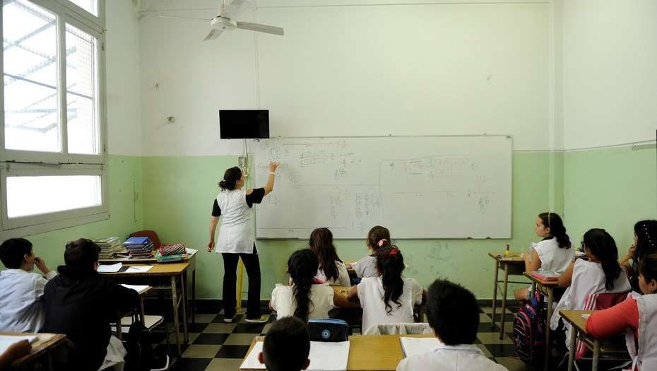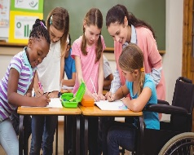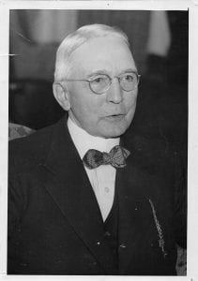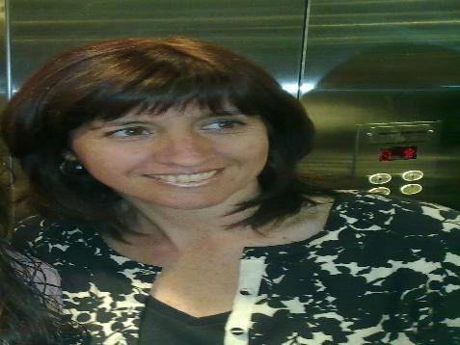

Considera los rasgos más significativos del trabajo por proyectos como estrategia didáctica:

• El proyecto constituye tanto un móvil como un método de trabajo.

• Integra un conjunto de actividades organizadas, no inconexas; tanto en un sentido vertical –es decir, en relación con el tiempo, con el desarrollo del proyecto– como horizontal –relativo a la organización de las actividades que los distintos actores van realizando de modo simultáneo–.

• Fomenta una gran participación del alumno/a y el control de algunos aspectos del proceso.

• Es una empresa colectiva que colabora en la construcción de una cultura del trabajo en equipo.

• Da la posibilidad de diversificar tanto la tarea como los modos de participación de los estudiantes.

• Se pone el énfasis en la integración de aprendizajes.

• Existe una preocupación por la relevancia y significación social, cultural o personal de los proyectos.

• Se produce la movilidad de una diversidad de saberes durante el proyecto: saberes ligados a la gestión del proyecto, saberes disciplinares, aprendizajes de orden social, entre otros. (2008)

Destaca en ella la importancia que se da a los problemas reales y cercanos a la experiencia de los y las estudiantes. La escuela debe representar la vida presente, una vida tan real y vital para el niño como la que vive en el hogar, en la vecindad o en el campo de juego. Así, la educación debe ser concebida como una reconstrucción continua de la experiencia. (1997)

Configura un corpus de certezas y prescripciones que la escuela debe propiciar, a saber:

• El alumno es el centro de la acción educativa.

• Se aprende haciendo.

• La educación debe utilizar la experiencia como fuente para identificar problemas.

• La escuela es el lugar donde el valor del conocimiento es resolver situaciones problemáticas. (2002)

Desarrolló, a partir de 1908, un plan de proyectos con dos momentos diferenciados: el de la formación teórica escolar y el de su aplicación práctica en otro espacio. De este modo, los alumnos adquirían la formación teórica en la escuela y luego, en las granjas, realizaban proyectos reales para poner en práctica los conocimientos adquiridos.

**Estela Cols**

**Rufus Stimson**

**Mateo**

**Castiñeiras**

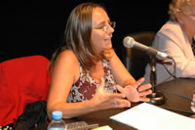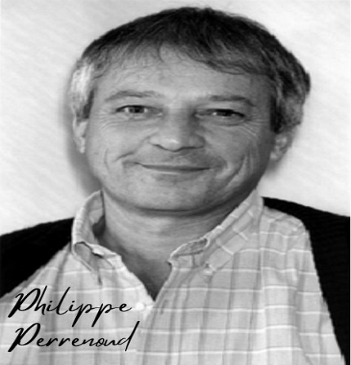

Pasos que pueden contribuir a diseñar un proyecto:

1. Identificar un contenido que posibilite definir problemas significativos y

relevantes, tanto desde la perspectiva disciplinar, tanto por su importancia

para la comunidad, como por ser problemas interesantes para los alumnos;

2. formular los objetivos de aprendizaje para ese proyecto;

3. especificar los modos de comunicar el proyecto: tanto de los estadios de

avance como del trabajo final;

4. determinar la variedad de recursos disponibles;

5. planificar diversas rutas de abordajes posibles, y la secuencia de actividades y presentaciones para cada una de las instancias de clase;

6. definir un cronograma;

7. diseñar los tipos y momentos de evaluación del proyecto;

8. especificar el o los formatos y los momentos que se propondrán para

documentar el proyecto.

• Es un emprendimiento colectivo dirigido por el grupo clase (el profesor/a construye el interés, pero no decide).

• Se orienta hacia una producción concreta (en sentido amplio, texto, diario, espectáculo, exposición, maqueta, mapa, experiencia científica, danza, canción, creación artística, fiesta, encuesta, salida, concurso, juego, etc.).

• Genera un conjunto de tareas en las cuales todos los/las estudiantes pueden implicarse y jugar un rol activo, que puede variar en función de sus medios e intereses.

• Promueve aprendizajes de saberes y de un saber hacer (decidir, planificar, coordinar, etc.).

• Favorece aprendizajes identificables (al menos posteriormente) que figuran en el programa de una o varias disciplinas (francés, música, física, geografía, etc.).

Menciona que seleccionan objetivos, contenidos, prevén recursos técnicos y, generalmente, apuntan a ampliar o complementar algún objetivo institucional o de la planificación del/de la docente, prestando un apoyo en un momento dado, y a su vez tienen la virtud de poder modificarse rápida y ágilmente. Se sostienen sobre tres grandes pilares: un proyecto general –el curriculum–, un proyecto particular –el institucional–, y la planificación del/de la docente. (1996)

**Anijovich y Mora**

**2010**

**Cecilia Bixio**

**Philippe Perrenoud**

**2000**

**ESCUELA NORMAL DE EDUCACIÓN PREESCOLAR**

**Curso:** Estrategias para la exploración del mundo natural

**Profra. Yixie Karelia Laguna Montañez.**

|  |  |  |  |  |  |  |
| --- | --- | --- | --- | --- | --- | --- |
| **Rúbrica de Línea del Tiempo** | | | | | | |
| **Competencia Profesional:** Integra recursos de la investigación educativa para enriquecer su práctica profesional, expresando su interés por el conocimiento, la ciencia y la mejora de la educación | | | **Competencias de la unidad de aprendizaje**  Selecciona estrategias derivadas de la didáctica de las ciencias que favorecen el desarrollo intelectual, físico, social y emocional de los alumnos para procurar el logro de los aprendizajes. | | | |
| **Referentes** | Pre formal 6 | Receptivo 7 | | Resolutivo 8 | Autónomo 9 | Estratégico 10 |
| EVIDENCIA:  Elaborar una Línea del tiempo identificando los autores de los diferentes antecedentes históricos para la elaboración de Proyectos vistos en clase con un análisis reflexivo y argumentando la información.  Portada  Línea del tiempo (3 CUARTILLAS)  Orientación del texto: Horizontal  CRITERIO:  Análisis y síntesis de la Información de la lectura Gómez Galindo, A. A., Benavides Lahnstein, A. I., Balderas Robledo, R. G., Pulido Córdoba, L. G., y Guerra Ramos, M. T. (2015) El trabajo por proyectos en ciencias naturales: encuentros y desencuentros entre las propuestas curriculares y la literatura científica  Capítulo I DE LA PEDAGOGÍA POR PROYECTOS A LA ESTRATEGIA DE PROYECTOS: CONTINUIDAD Y CAMBIO  Se sugiere hacerlo de manera CREATIVA con imágenes y diseño.  Las fechas deben ser significativas, debe incluir IDEAS relevantes y los momentos en que emergen teorías o enfoques significativos  Ortografía y redacción. | Contenido- Hechos  Con frecuencia los hechos son incorrectos para los eventos reportado | Contenido- Hechos  Los hechos son precisos para la mayoría 50% de los eventos reportado | | Contenido- Hechos  Los hechos son precisos para la mayoría 75% de los eventos reportados | Contenido –Hechos  Los hechos son precisos para casi los eventos reportados | Contenido-Hechos  Los hechos son precisos para todos los eventos reportados y los da a conocer con creatividad y originalidad |
| Conocimiento del contenido  No puede usar la línea del tiempo eficazmente para describir o comparar eventos | Conocimiento del contenido  Puede describir algún evento en la línea del tiempo y determinar cuál ocurrió primero | | Conocimiento del contenido  Puede describir más del 50% de los eventos ocurridos en la línea del tiempo y determinar cuáles ocurrieron primero | Conocimiento del contenido  Puede describir más del 75% de los eventos ocurridos y determinar cronológicamente cuáles ocurrieron primero | Conocimiento del contenido  Describe en totalidad de los eventos ocurridos y determinarlos cronológicamente cuáles ocurrieron primero y los da a conocer con creatividad y originalidad |
| Las fechas son incorrectas y faltan algunos eventos. | Fecha precisa ha sido incluida para algunos eventos. | | Fechas precisas y completas han sido incluidas en casi todos los eventos | Fechas precisas y completas han sido incluidas en más del 75% de los eventos | Fechas precisas y completas han sido Incluidas en su totalidad en todos los eventos y los da a conocer con creatividad y originalidad |
| La línea del tiempo contiene menos de 5 eventos | La línea del tiempo contiene por lo menos 5 - 7 eventos relacionados al tema que se está estudiando | | La línea del tiempo contiene 8- 10 eventos relacionados al tema que se está estudiando | La línea del tiempo tiene 11 a 14 eventos relacionados al tema que se está estudiando | La línea del tempo tiene más de 15- 18 eventos relacionados al tema que se está estudiando y los da a conocer con creatividad y originalidad |
| Ponderación: 10% | **6%** | **7%** | | **8%** | 9% | 10% |